PORTAFOLIO DE EVIDENCIAS 307 A

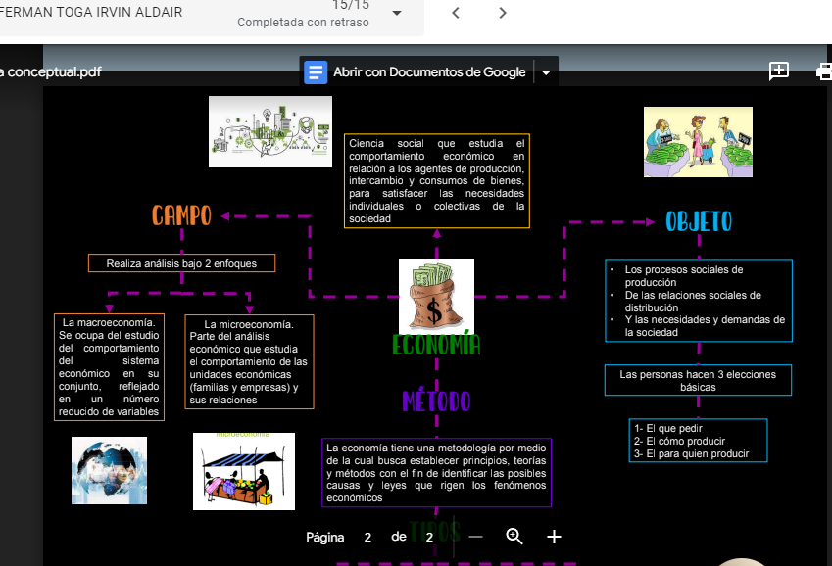

MAPA CONCEPTUAL

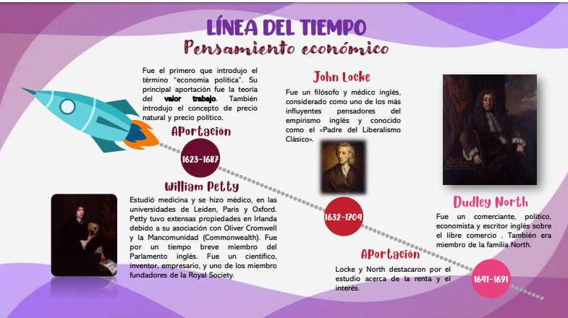

LINEA DE TIEMPO

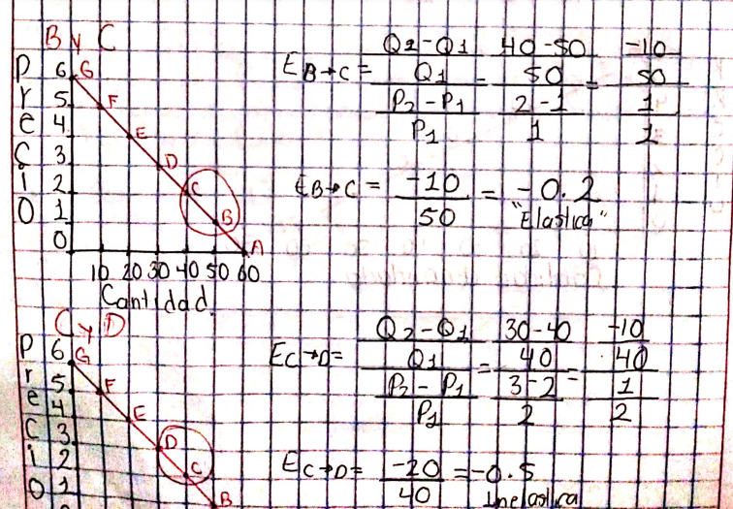

ELASCTICIDAD DE LA DEMANDA

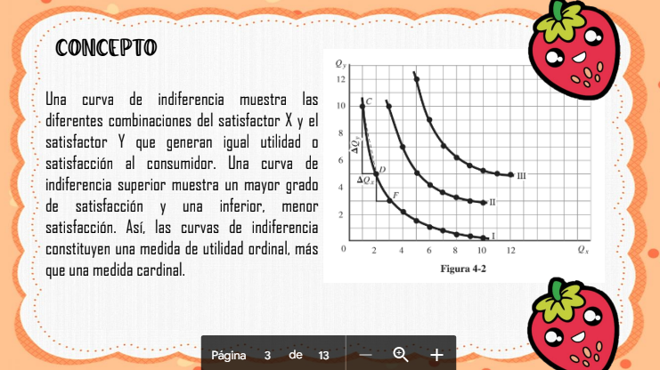

CURVAS DE INDIFERENCIAS

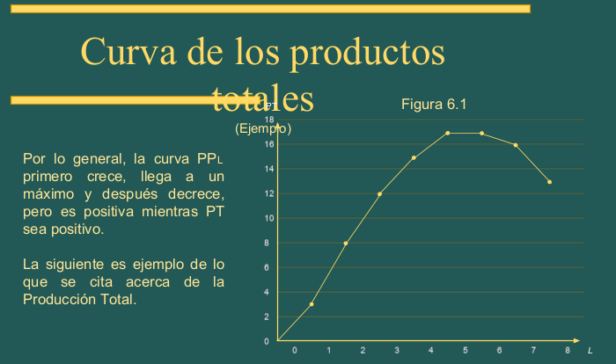

TEORIA DE LA PRODUCCION

ÍA DE 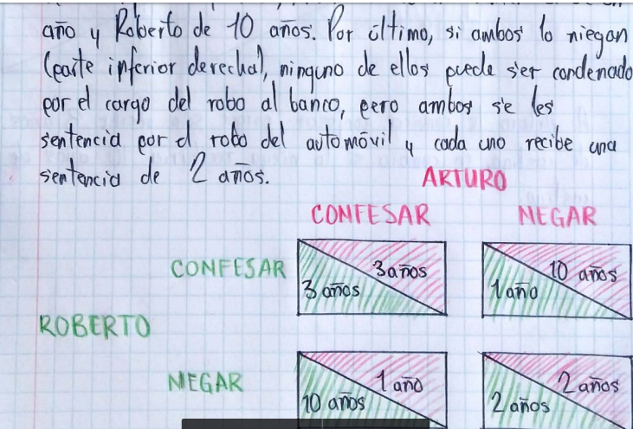

TEORÍA DE JUEGOS